
BỘ CÔNG THƯƠNG
TRƯỜNG ĐẠI HỌC CÔNG NGHIỆP TP HỒ CHÍ MINH
----------------------
KHOA: CÔNG NGHỆ THÔNG TIN


LAB REPORT

Student’s Name : Nguyễn Đặng Thế Dân
Student’s Code : 24708931
Subject (Môn) : Hệ thống máy tính
Instructor : Nguyễn Xuân Lô
Faculty : Công Nghệ Thông Tin
Completed Date : 31/12/2024

NHẬN XÉT CỦA GIẢNG VIÊN HƯỚNG DẪN

Điểm lab report:

PHẦN BÀI LÀM THỰC HÀNH
(SV chụp màn hình thực hành các bước của các yêu cầu và giải thích kết quả)

LAB 2: LÀM QUEN VỚI HỆ ĐIỀU HÀNH LINUX

3. Giao diện dòng lệnh (CLI)

Thực hiện lệnh ls
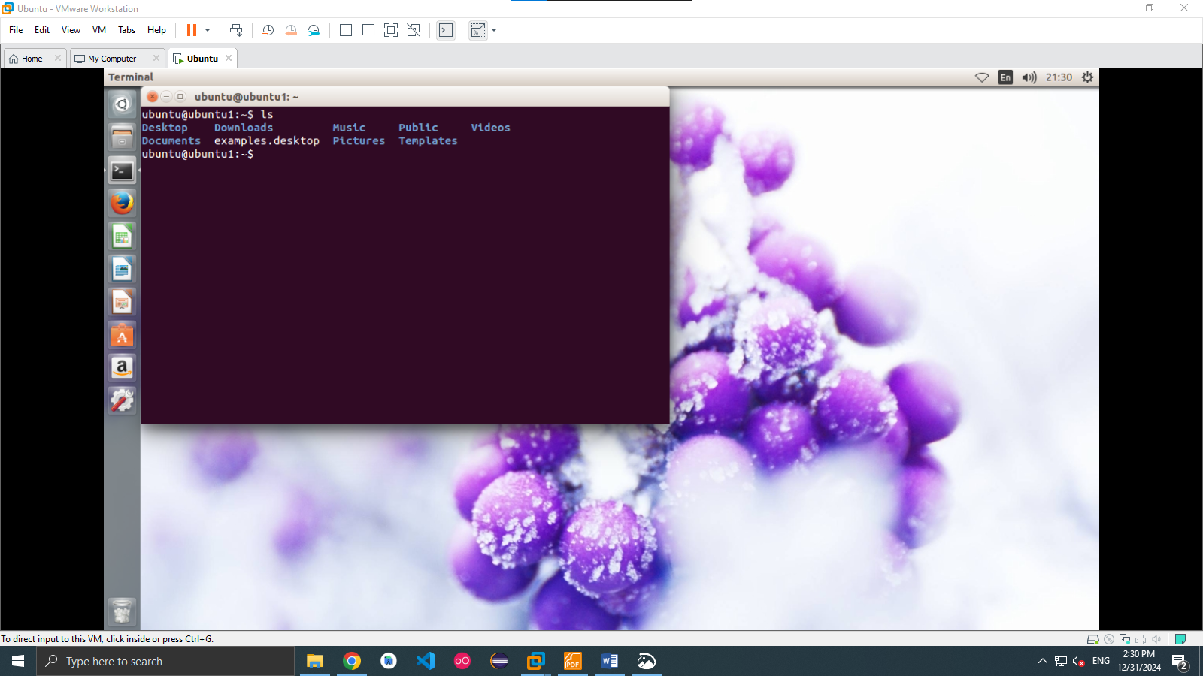

Thực hiện lệnh cat

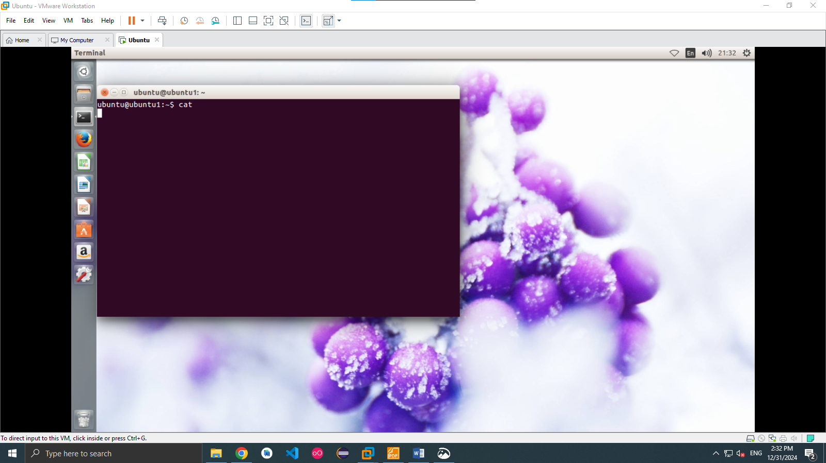

Thực hiện lệnh touch

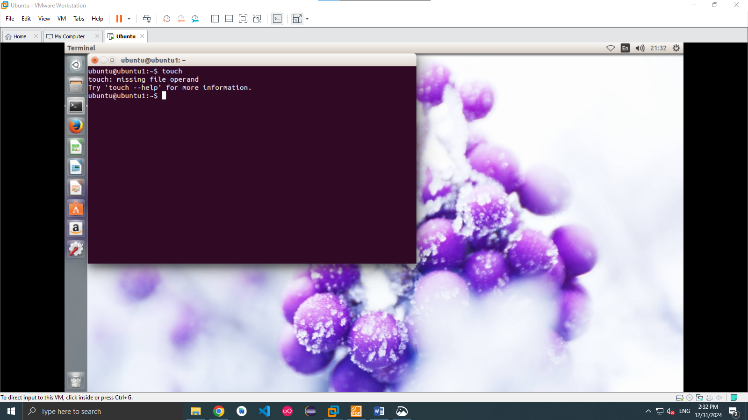

Thực hiện lệnh date

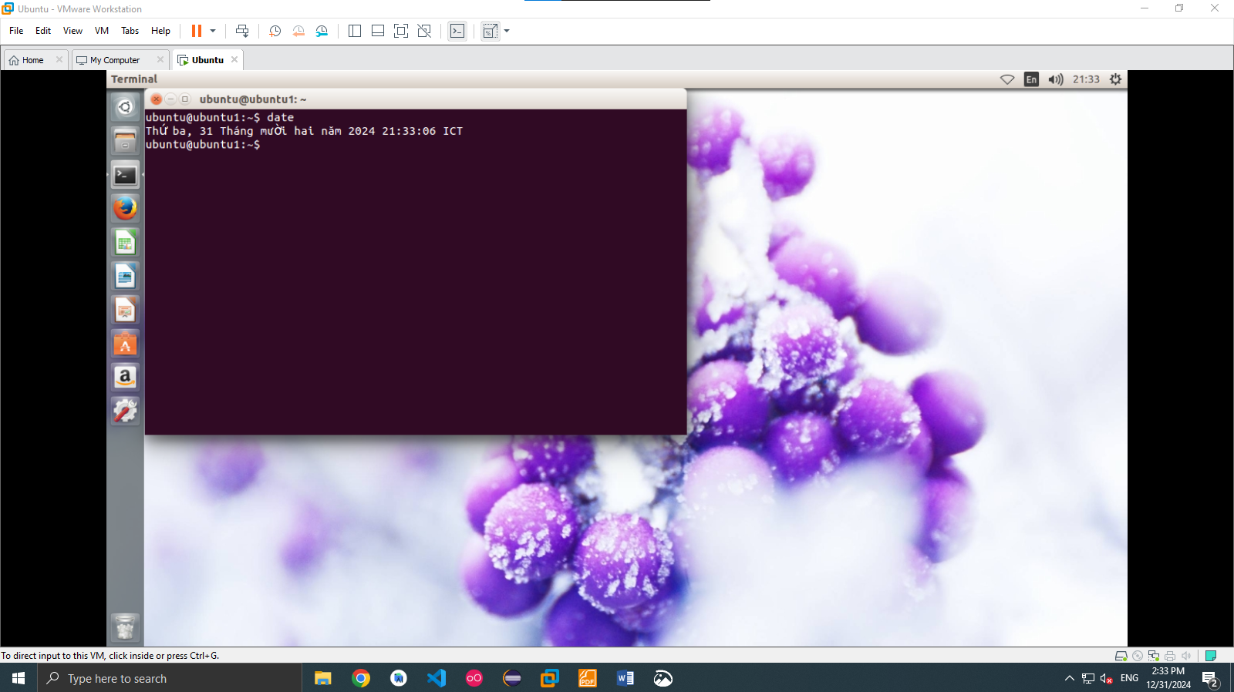

Thực hiện lệnh uname

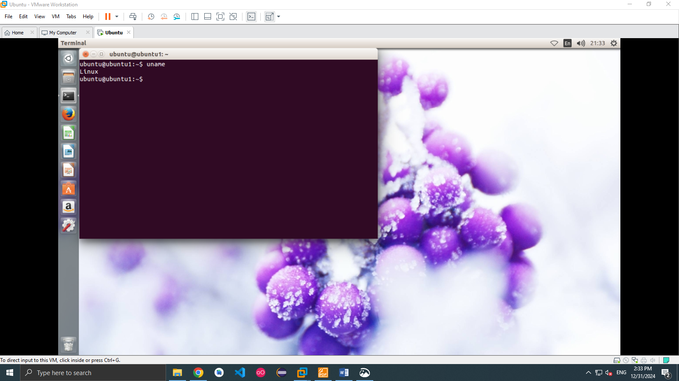

Thực hiện chạy một số ứng dụng từ dòng lệnh bằng 2 cách sau
1 Path/tên_file_thựcthi
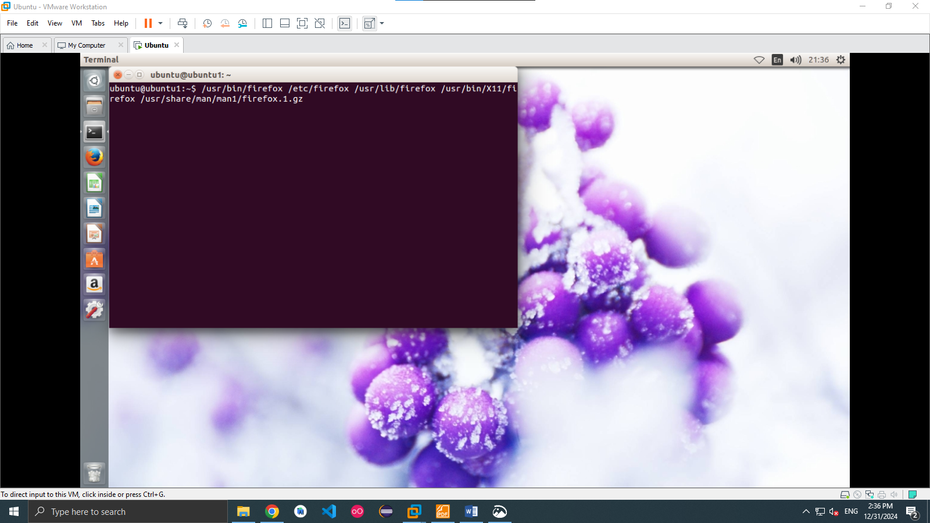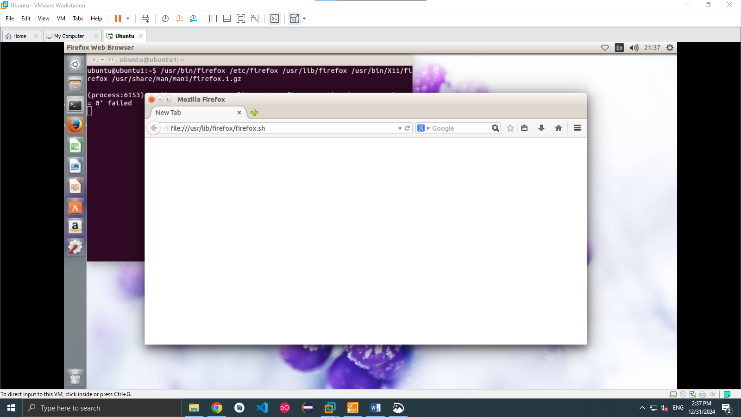
2 tên_file_thựcthi

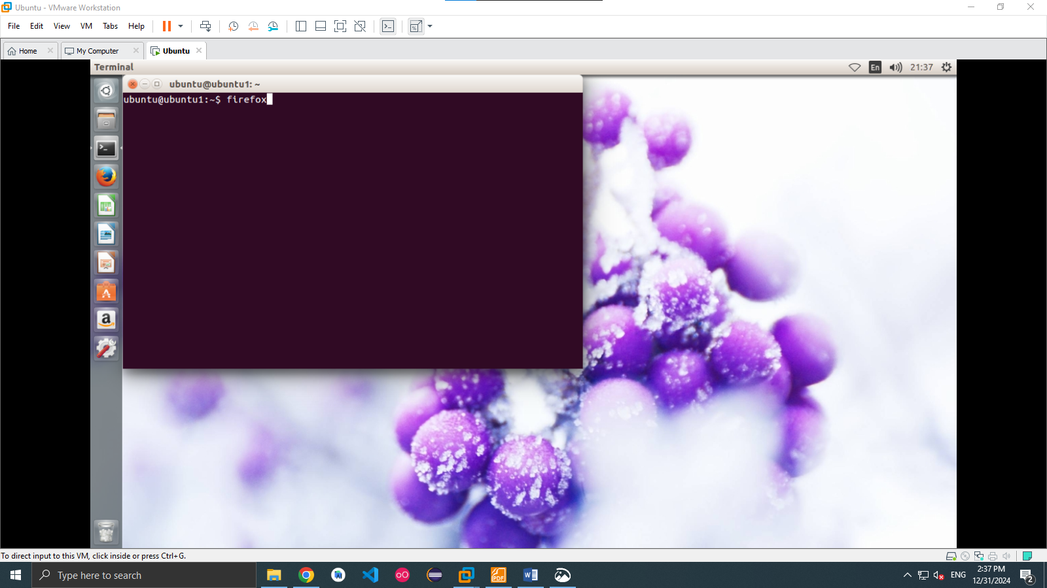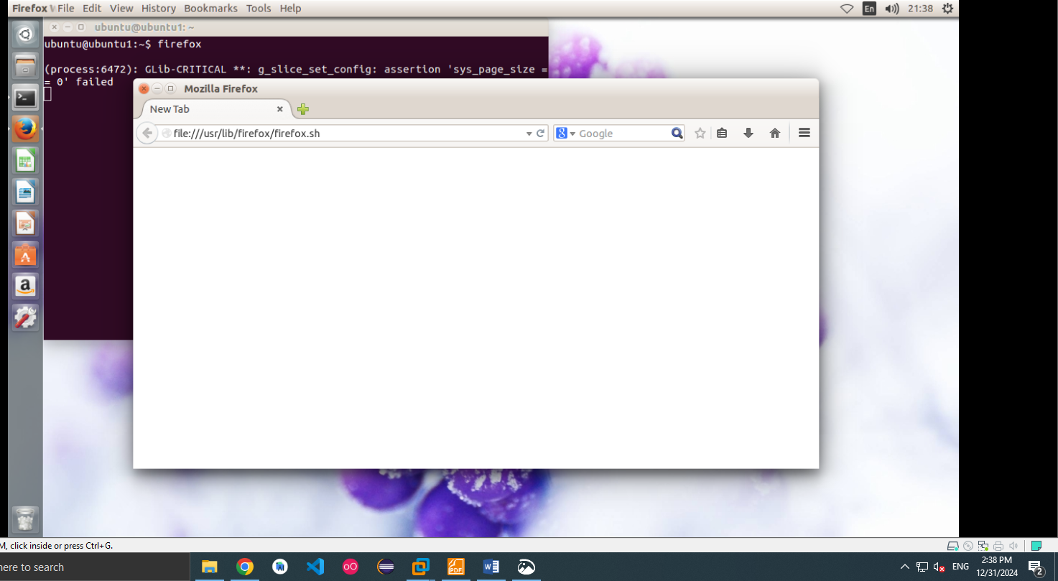

4. Lệnh trong linux
Sử dụng lệnh apropos để tìm gợi ý về lệnh
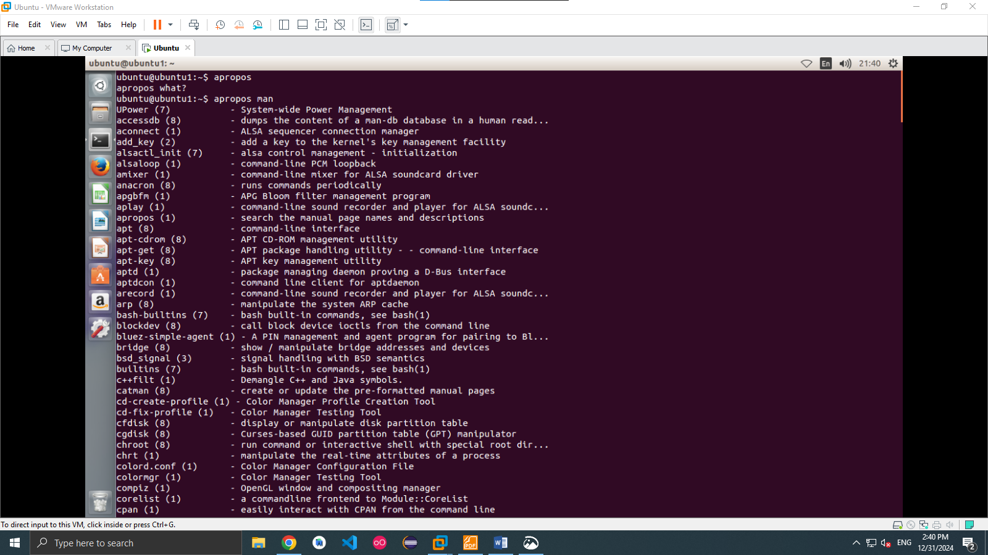

Dùng man để xem hướng dẫn dùng lệnh

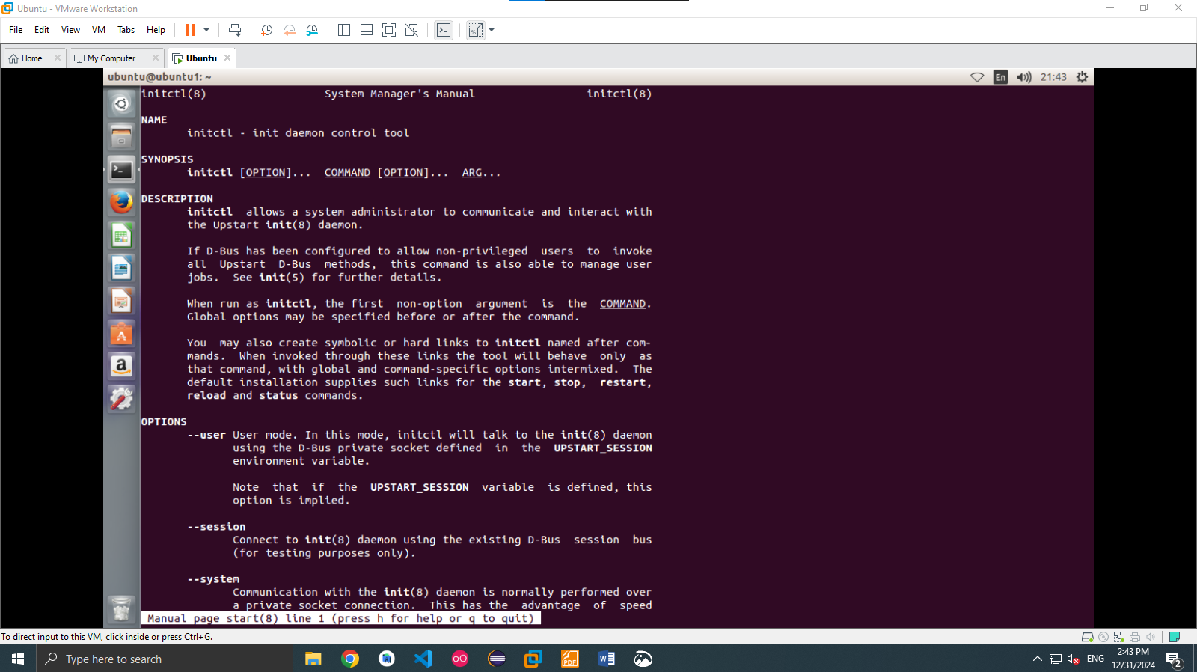

Dùng man để xem hướng dẫn ls
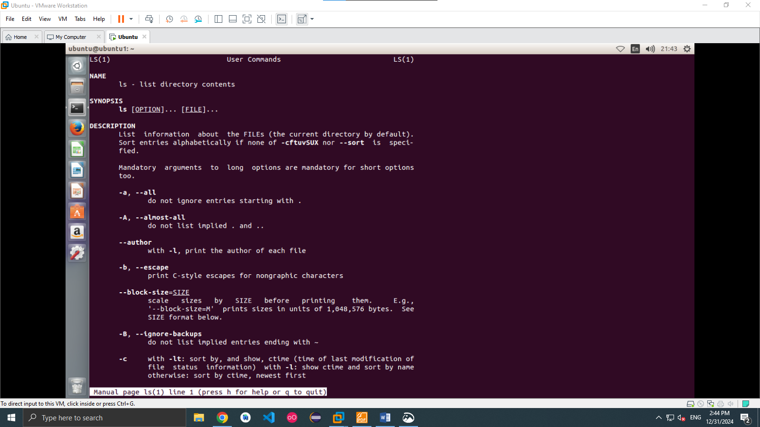

Chức năng, cú pháp lệnh của lệnh ls là
Chức năng : liệt kê các thông tin về các thư mục có trong máy linux
Cú pháp lệnh : ls… (option)…(file)…

Dùng man , tìm hiểu chức năng và cách dùng một số lệnh:
- Less
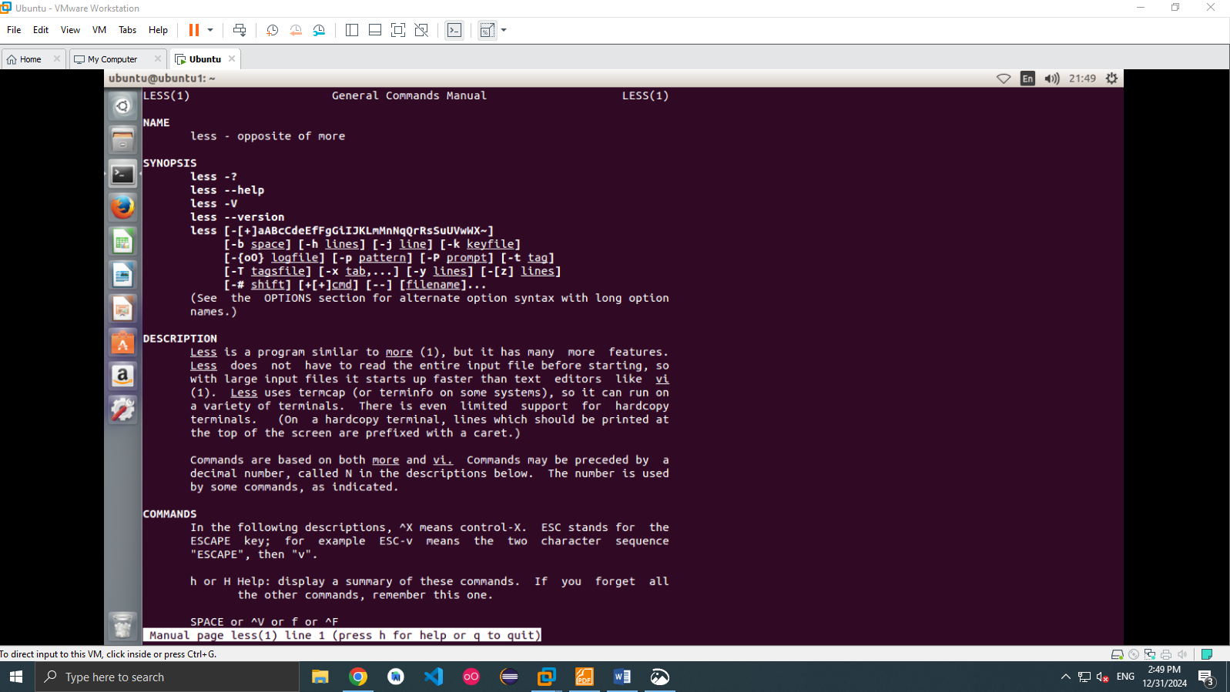
- Grep
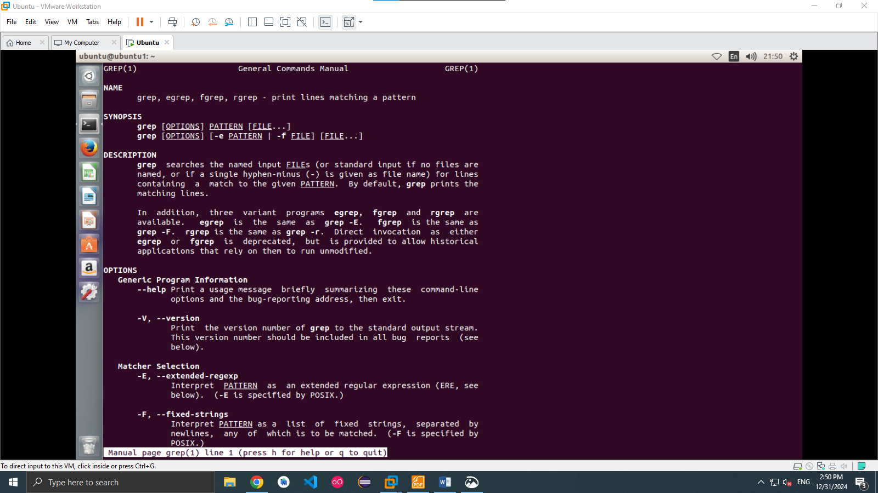
3.Find
